Подготовка музейного урока

1. Подготовка музейного урока начинается с определения и разработки его темы. При выборе темы и определении цели и задач музейного урока следует иметь в виду, для какой аудитории будет проводиться урок.На этом этапе работа проходит в двух направлениях:
1) изучение источников и литературы (сделать необходимые выписки, составить библиографию и картотеку).
2) изучение экспозиции музея, фондовых коллекций, в первую очередь, музейных предметов (познакомиться с научными описаниями музейного предмета).
Подбор предметов для проведения музейного урока является одним из самых сложных и ответственных этапов при его подготовке:во-первых, именно от наличия конкретных экспонатов, их подбора, зависит во многом содержание занятия, характерное разделение выбранной темы на подтемы; во-вторых, выразительность и привлекательность предметов помогают насытить встречу впечатлениями,эмоциями.При подборе экспонатов желательно подходить не только с позиций их исторической значимости, но и с позиций узнаваемости предметов,Момент узнавания детьми предметов - важное и радостное событие для ребенка, это его как бы собственное «открытие», что влияет на эмоциональный настрой, и как следствие - значительно повышает эффективность занятий.Предметы для занятий желательно отбирать еще и с учетом возможности брать их в руки, рассматривать, ощупывать, приводить в действие (например, завести и прослушать).
2. Следующий этап подготовки - составление плана-конспекта музейного урока. В нем раскрываются цели, основные задачи, возрастная категория музейной аудитории, время проведения музейного урока, оборудование и материалы (состав демонстрируемых экспонатов, состав дополнительных материалов) словарь новых терминов, содержание текста (вводная часть, основная, заключительная), методы и приемы проведения музейного урока.Содержание урока надо разбивать на несколько сравнительно небольших и самостоятельных разделов, сюжетов. В этом случае детям легче удержать внимание на конкретной теме, они лучше запоминают содержание занятия.Вводя в содержание занятий новые понятия, слова, их смысл следует раскрывать на хорошо знакомых уже детям понятиях, в зависимости от возрастных особенностей.
3.Очень важно в заключение закрепить изученный материал путем повторения и обобщения: беседы, игры, викторины, народных загадок, тестов, кроссвордов, чайнвордов и т.д.
__________________________________________________
Муниципальное бюджетное общеобразовательное учреждение Сергеихинская средняя общеобразовательная школа

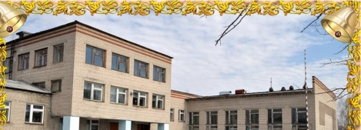

Сущность и подготовка
музейного урока, занятия
Методический бюллетень

д. Лубенцы, 2021
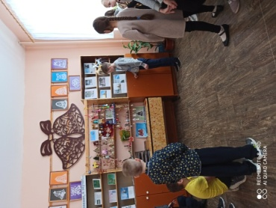Среди музейных мероприятий, имеющих образовательную и просветительскую направленность, наиболее популярными в настоящее время можно назвать музейные уроки. В корне отличающийся от школьных занятий и экскурсий музейный урок является ярким примером «красочной» иллюстрации исторических событий. На таких уроках детям не бывает скучно, так как сам по себе музейный урок отличается от традиционного урока.
Музейный урок — это урок в музее или с использованием переносной музейной выставки, с применением интерактивных технологий.
На музейных уроках используются методы создания игровых ситуаций, организуется интерактивный диалог, театрализация, самостоятельная познавательная деятельность.
Cмузейного урока начинается обучение навыкам исследовательской работы, которая строится по законам проведения научного исследования. Технология таких уроков ориентирована на развитие умений:
- определять цели и задачи исследования, его предмета;
- самостоятельного поиска литературы и её конспектирования;
- анализа и систематизации информации;
- аннотировать изученные источники;
- выдвигать гипотезу, проводить в соответствии с ней практическое - исследование с классификацией материала;
- обрабатывать материал, моделировать информацию;
- описывать результаты исследования, делать выводы и обобщения.

Задачей педагога, как организатора, помощника и проводника в мир культуры, являются:
- научить ребёнка видеть историко-культурный контекст окружающих его вещей, т.е. оценивать их с точки зрения развития культуры;
- формировать понимание взаимосвязи исторических эпох и своей причастности к современной культуре, неразрывно связанной с прошлым;
- формировать устойчивую потребность и навыки общения, взаимодействия с памятниками культуры, музеем;
- развивать способность к эстетическому созерцанию, сопереживанию и наслаждению;
- формировать толерантность, уважение к другим культурам, их понимание, принятие.

Требования к проведению музейных уроков:
- каждое посещение музея – это занятие, и оно должно иметь конкретную (учебную, воспитательную, развивающую) цель;

- учитель и дети должны осознавать, что посещение музея – не развлечение, а серьёзная работа, а поэтому нужно готовиться к нему;

- посещать музей нужно после предварительной подготовки и в процессе школьных занятий, когда дети не устали и готовы к восприятию;

- отбирать экспонаты для экскурсионного показа нужно на основе возрастных интересов ребёнка;

- итогом посещения музея должно быть самостоятельное творчество детей (рисунок, сочинение на тему увиденного, создание моделей и т.д.).

